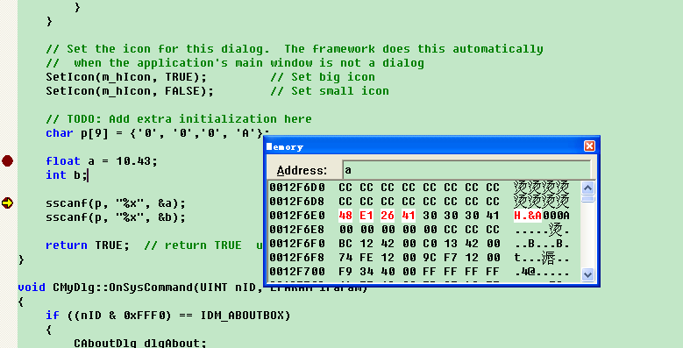
这个程序可以成功将b设置为10，但是a不能够，因为在下位机发浮点给我时，是储如下面红色字体的浮点存储形式，红色为10.43，下位机直接把它的内存中的东西发给了我，我可以用这个函数来解释，但是这里不可以；整数却是可以的。

